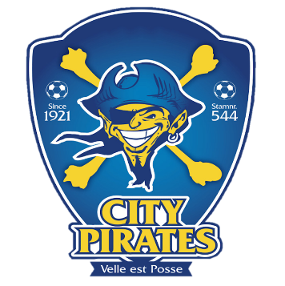
WELKOM PIRAAT!
Voor alle reeds bestaande en nieuwe Piraten zetten we graag enkele zaken op een rijtje. U bent een Piraat, een deel van de grote Piratenfamilie uit Merksem, Linkeroever, Luchtbal, Deurne en Dam.
Indien u ooit op één van de andere locaties aanwezig moet zijn, vindt u de adressen hier: https://www.citypirates.be/locaties/
Inschrijvingsproces
Het inschrijvingsproces bestaat uit drie stappen:
- Het invullen van infoformulier. Het infoformulier vraagt de nodige persoonsgegevens. De form wordt u bezorgd via mail.
- Voor nieuwe spelers moet de aansluiting bij de bond in orde worden gemaakt. Dit gebeurt bij het secretariaat op uw locatie.
- Het betalen van het lidgeld. U heeft via mail overschrijvingsinformatie gekregen, of een uitnodiging gekregen om met bancontact op de club te betalen. Indien u vragen heeft over de betaling kan u terecht bij uw social coach:
  - Merksem: Linda (vanstaayrusbach@telenet.be / 0493 21 64 95)
  - Linkeroever: Yves (kabwe.kazadi@citypirates.be / 0485 77 12 03)
  - Luchtbal: Yassine (yassine.almarchohi@citypirates.be / 0465 66 58 02)
  - Dam: Joppe (joppe.viaene@citypirates.be / 0494 85 45 63)
  - Deurne recreatief: Junior (junior.conteh@citypirates.be / 0485 11 24 70)
Kledij
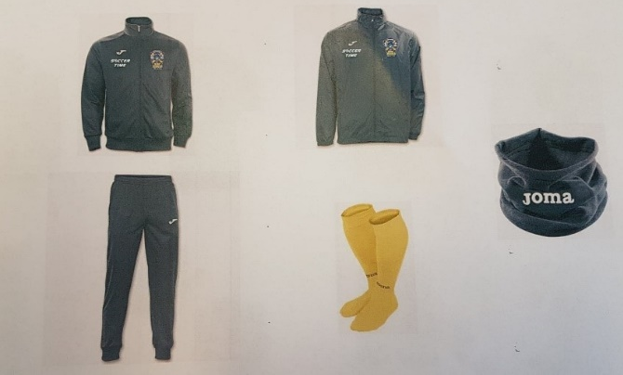
Bij City Pirates zijn er 2 kledijpakketten.
Op Linkeroever, Luchtbal, Dam en Merksem (gewestelijk midden- en bovenbouw):
Het pakket bestaat uit een trainingsvest en broek, wedstrijdkousen, regenjas en nekverwarmer.

Voor de IP-ploegen en onderbouwploegen Merksem geldt volgend pakket:
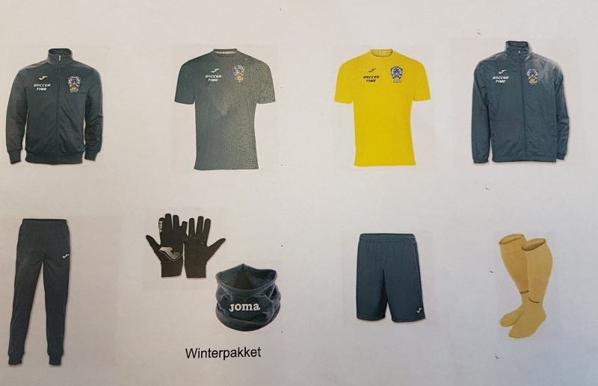
Trainingspak (vest & broek), regenjas, gele en blauwe t-shirt, winterpakket, short en wedstrijdkousen.

Hoe wordt er besteld?
- Via mail krijgt u een link waarbij u de maten kan doorgeven.
- Indien u het voorschot van het lidgeld heeft betaald, zal de kledij worden besteld. U krijgt hiervan via mail een bevestiging.
- Wanneer de kledij geleverd is bij de club zal u een mailtje krijgen.

Communicatie
City Pirates communiceert op verschillende manieren. Enerzijds vindt u heel veel informatie terug via de website. Anderzijds zal er rechtstreeks gecommuniceerd worden. Dit gebeurt via Socceronline/Pro Soccer Data, of via de whatsapp groep die de trainer aanmaakt voor de ploeg.
Indien u aan het begin van het seizoen geen communicatie ontvangt, dient u dit te melden aan de coördinatoren. De contactgegevens van de coördinatoren vindt u hieronder:

TVJO | Patrick Lockefeer | 0477 23 39 62 | patrick.lockefeer@citypirates.be
Merksem
Coordinator Bovenbouw U14 IP t/m U19 IP/ Player Development | Serge Flumens | 0486 13 68 77 | serge.flumens@telenet.be
Coördinator bovenbouw gewestelijk | Carl Nagels | 0495 85 08 37 | carl.nagels@telenet.be
Coördinator Middenbouw (U10-U13) | Paul Baetens | 0468 22 20 26 | paul.baetens@citypirates.be
Coördinator Onderbouw (U6-U9) | Patrick Lockefeer | 0477 23 39 62 | patrick.lockefeer@citypirates.be
Social Coach | Linda Rusbach | 0493 21 64 95 | vanstaayrusbach@telenet.be
Linkeroever
Coördinator | Carl De Wilde |  | carl_de_wilde@telenet.be
Social Coach | Yves Kabwe | 0485 77 12 03 | kabwe.kazadi@citypirates.be
Luchtbal
Coördinator | Mohamed Jaffal | 0465 24 10 46 | Sadoq-jaffal@hotmail.be
Social Coach | Yassine Al Marchohi | 0465 66 58 02 | yassine.almarchohi@citypirates.be
Dam
Coördinator | Sulliman Akajjoua | 0497 52 52 67 | mimza2002@hotmail.nl
Social Coach | Joppe Viaene | 0494 85 45 63 | Joppe.viane@citypirates.be
Deurne
Social Coach | Junior Conteh | 0485 11 24 70 | Junior.conteh@citypirates.be
Secretariaat
Heeft u een vraag omtrent verzekering/terugbetaling via mutualiteit/aansluiting? Dan kan u terecht op het secretariaat. Uw social coach zal u laten weten wanneer het secretariaat open is.
City Pirates: Much more than football
City Pirates biedt veel meer dan enkel voetbal. Heeft u interesse in huiswerkbegeleiding, workshops, extra sportieve activiteiten? Contacteer dan onze social coaches. Hun gegevens vindt u hierboven.
Eerste ploeg
Onze eerste ploeg speelt in 2de amateurklasse. Voor spelers en telkens één ouder is er gratis inkom. Dus: Piraten op Post!
Medische vraag?
Heeft u een medische vraag of medisch probleem? Dan kan u elke maandagavond terecht in de medische cel tussen 20u en 21u. Meer informatie: https://www.citypirates.be/medische-cel/
Extra vragen?
Heeft u een vraag die hierboven nog niet beantwoord is?
Stuur dan een mailtje naar michiel.devisschere@citypirates.be en hij zal u verder helpen.

Als piraat respecteer je het Piratenreglement
Piratenreglement
City Pirates is een voetbalclub die het voorbeeld geeft.
Alle Piraten, ongeacht kleur, overtuiging of afkomst, leven in Antwerpen.
We leven er samen, en we zullen er samen het beste van moeten maken!
Voetbal is voor ons de motor, sociaal engagement de brandstof en diversiteit de kracht! Vanuit die overtuiging maken we van de club, de wijk en ’t Stad een plezante boel.
Om iedereen aan boord te krijgen, vragen wij de volgende regels te volgen. Zo zorgen we er samen voor dat onze kinderen opgroeien in een warme en stimulerende omgeving.
Een Piraat ben je niet gewoon, dat blijf je.
Ook wanneer je het veld bent afgestapt of de poort uit bent, blijf je een Piraat en draag je de waarden van de Piraten uit.
Die Piraat op je rug betekent dat je iedereen als gelijke erkent, dat je steeds met respect handelt en dat je je engageert om je buurt, ’t Stad en de wereld een betere plek te maken.
Once a Pirates, Always a Pirate!

Als speler en ouder ben je vanaf nu een Piraat, en een piraat heeft gelijkwaardigheid, respect en engagement hoog in het vaandel:
Gelijkwaardigheid: Allemaal Piraat!
- Iedereen is gelijk en wordt als gelijke behandeld, ongeacht geslacht, kleur, overtuiging of afkomst
- De spelers, ouders en begeleiders van City Pirates zorgen ervoor dat iedereen zich welkom voelt
Respect: Een Piraat heeft respect hoog in het vaandel!
- Spelers geven medespelers, ouders en begeleiders een hand tijdens de ontmoeting op de club.
- Sportiviteit en fair play zijn belangrijker dan winnen.
- Spelers, ouders en begeleiders spreken steeds Nederlands op de club
- Piraten zijn eerlijk en liegen niet
- Spelers, ouders en begeleiders van City Pirates vechten en schelden niet. Wanneer Piraten worden uitgedaagd of beledigd, wordt dit gemeld bij de contactpersoon van de club, maar wordt er niet op ingegaan. Piraten moeten zeggen waar het op staat, maar steeds beleefd en met respect
- Spelers, ouders en begeleiders van City Pirates dragen zorg voor materiaal en gebouwen van de club, van de tegenstanders en van de spelers.
- Tegenstanders, supporters en scheidsrechters worden steeds met respect behandeld.
- Als er afspraken worden gemaakt met anderen, worden die nagekomen.
Engagement: Een Piraat neemt zijn of haar verantwoordelijkheid!
- Spelers dragen hun City Pirates trainingspak wanneer ze naar de wedstrijd komen. Geen trainingspak betekent niet spelen.
- Spelers komen na de wedstrijd bij elkaar in de kantine en zitten een kwartier samen aan tafel. Daar consumeren ze samen iets.
- Spelers, ouders en begeleiders nemen minstens deel aan drie extra-sportieve activiteiten van de club, waaronder Piratenparade.
- Spelers geven een kopie van hun schoolrapport aan de trainer en ouders geven toestemming aan de club om de school te contacteren om gegevens uit te wisselen.
- Ouders zijn aanwezig tijdens de wedstrijden om de jongeren positief aan te moedigen.
- Ouders zorgen voor vervoer naar uitwedstrijden. Is er geen vervoer dan geven we forfait.
- Elk lid is verantwoordelijk voor eigen bezittingen

